公众号申请准备：
1.登陆用邮箱（提供一个未绑定微信的邮箱）及密码；
2.企业名称、营业执照注册号（营业执照）、营业执照照片、公章；
3.运营者信息登记：身份证姓名、身份证号码、手机号、运营者微信扫码绑定（此微信需要绑定运营者本人的银行卡）；
4.交给腾讯的认证费用300元（每年需向腾讯缴纳300元的认证费用）。

操作步骤

通过电脑登录微信公众平台官网：
http://mp.weixin.qq.com，点击右上角的“立即注册”。
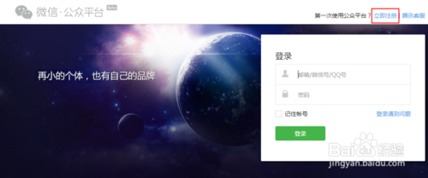

2、选择注册公众号的类型。
微信公众平号注册时，可根据公众号的用途，具体选择对应的类型，一般用到的是服务号，所以这里选择【服务号】
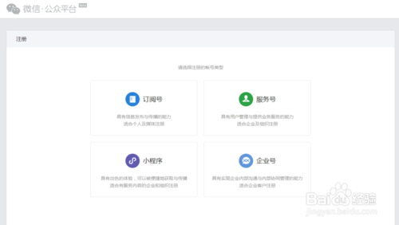

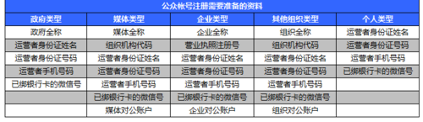

3、填写注册邮箱和设置公众号登录密码。
注意事项：
使用未绑定微信的邮箱进行注册；
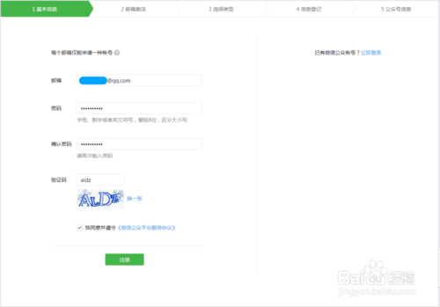

4、登录邮箱查看邮件，并激活公众平台帐号。
注意事项：
若没有收到邮件：
1、请检查邮箱地址是否正确，若不正确，请返回重新填写。
2、请检查邮箱设置是否设置了邮件过滤或查看邮件的垃圾箱。
3、若仍未收到确认，请尝试重新发送（点击页面中的“重新发送”）。

5、点击邮件中的链接地址，完成激活。
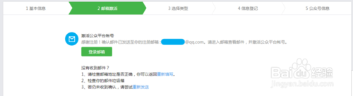
选择合适自身的公众号（此处选择服务号）
注意事项：
选择公众号类型之后不可更改。
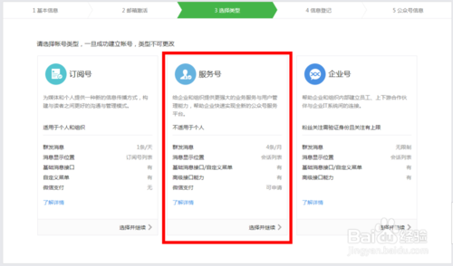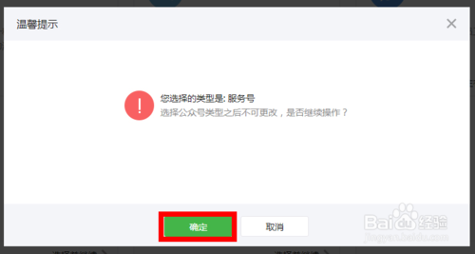

进入信息登记页面。
1.选择【企业】-【个体工商户】，填写企业名称、营业执照注册号； 【企业法人】
2.并选择认证方式，如果没有对公账户，这里可以选择【微信认证】；
3.运营者信息登记：运营身份证姓名、身份证号码、手机号码；并用绑定运营者银行卡的微信号扫码绑定，成为该公众号的运营者。

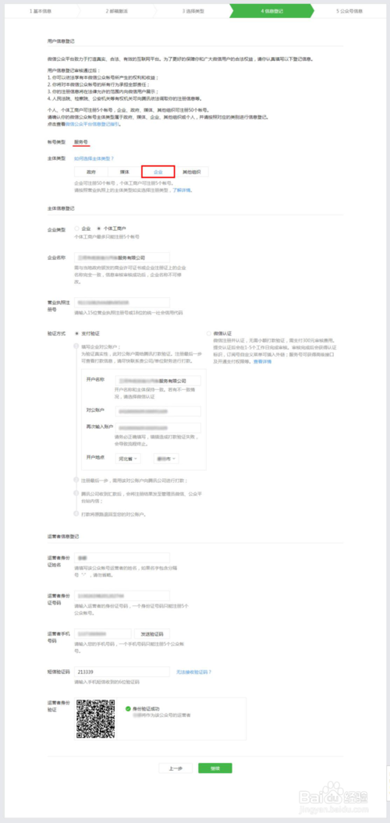

7、填写公众号信息。填写公众号名称【**洁力小熊】【**小熊洗车】等等；

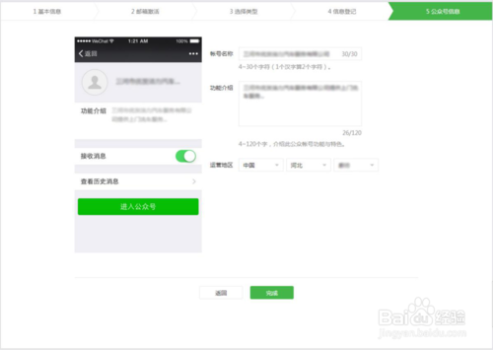

8、注册时需要腾讯一并认证（或点击公众号内“微信认证”手动开通）；

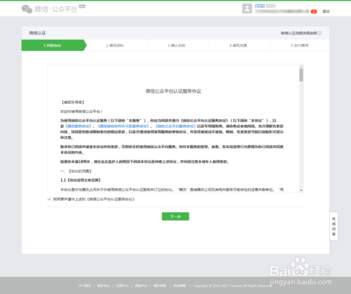

9、填写认证信息；（注意：公函需要打印出来，签字并盖公章，然后拍照上传至认证页面。）

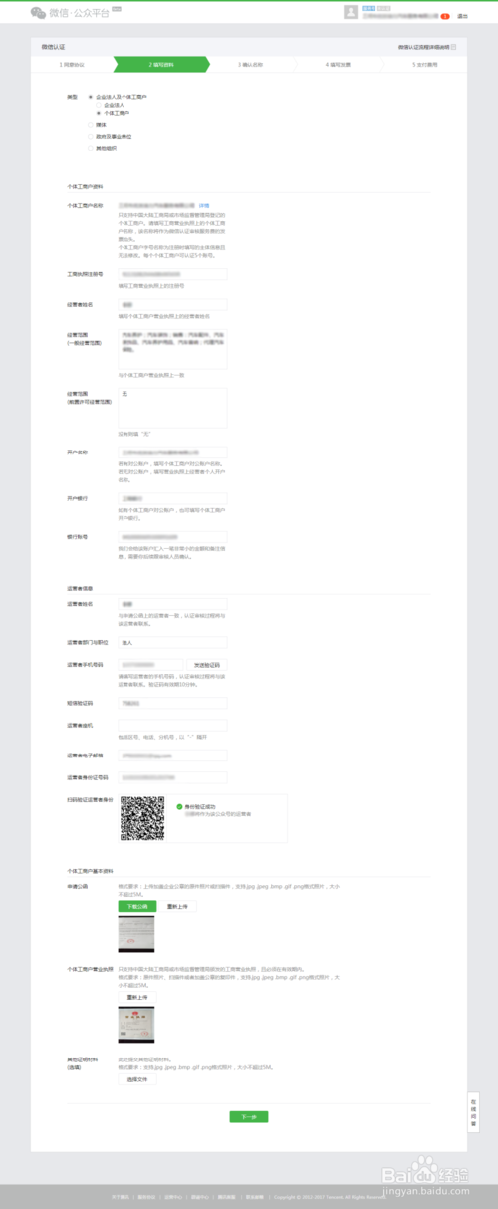

10确认名称：填写认证的公众号名称；

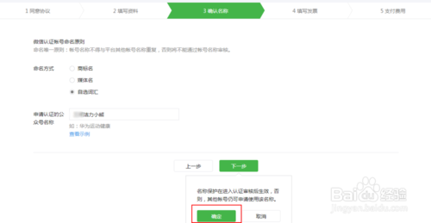

11确认信息，并填写是否要发票；需要发票的话选择合适的发票并提供收件人及地址；

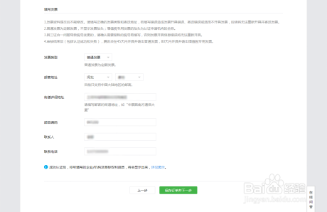

12、支付认证费用：
直接微信扫二维码支付300元认证费（每年需向腾讯缴纳300元的认证费用），之后腾讯认证第三方会给运营者账户里转入小额汇款并致电运营者（请保持电话畅通），需运营者将小额汇款截图发送到指定QQ或邮箱内，完成认证。

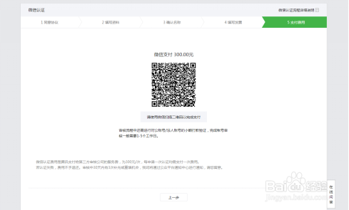

13、等待腾讯认证第三方致电，完成认证。

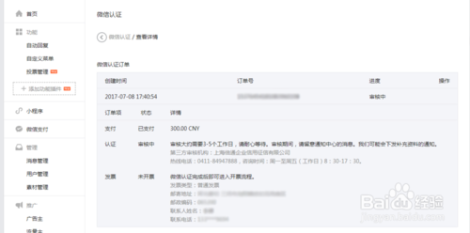

注意事项

1）选择公众号类型之后不可更改。
2）若没有收到邮件： 1请检查邮箱地址是否正确，若不正确，请返回重新填写。 2请检查邮箱设置是否设置了邮件过滤或查看邮件的垃圾箱。 3若仍未收到确认，请尝试重新发送（点击页面中的“重新发送”）。
3）申请公众号一定要准备公章，认证需要用到。
4）没有对公账户的只能选择微信认证。

